高雄市福安國小110學年第2學期第1週教職員工朝報內容(111.2.22)
單位 | 報 告 內 容 |  |  | 備  註
本週大事 | 2/21 | 一 | ＊2/21學習扶助開班
 | 2/22 | 二 | ＊2/22星期二上午8:30-9:10全校複合型災害避難演練-正式演練  ＊2/22晚上6:30班親會
 | 2/23 | 三
 | 2/24 | 四
 | 2/25 | 五
 | 2/26 | 六
 | 2/27 | 日
校長室 | 1.重申校門口防疫量體溫  2.晚上班親會6:30開始  3.開學進入第三週，請各科老師檢視教學是否順暢。  4.硬體設備部分請留意是否有故障，於保固時間內盡速回報。  5.冷氣使用辦法、遙控器編碼，後續等待規劃。  6.週四環境清潔，總務處有添購自走式碎木機。  7.幼兒園9:20照相  8.校長111年不調動留任第八年。
人事室
教務處 | 1.週三進修： 資安研習-探討校園看不到的網路安全風險(線上)  報名日期：111/1/24(一)～111/2/15(二)止13:30-16:30 課程代碼：3334646  沒有報名到的老師同一時間到電腦教室參加研習。  2.學習扶助  預計開班：  星期一、四 國語 授課教師：游瑞英 4:00~5:30  星期二、五 數學 授課教師：黃慧鈞 4:00~5:30
教務組
學務處 | 一、第69屆校慶運動會辦理時間更改為4月9日(六) 補假4月11日  二、防疫工作報告：  1.截至2月18為止，本校教職員工(含幼兒園老師、廚工、保全、學扶  班、課照班、社團指導老師)接施打完二劑疫苗並且滿14天。  2.感謝各位老師協助指導各班量測體溫記錄登記表。預計登記到2/28。  也麻煩各位老師持續叮嚀學生，進入校園配戴口罩、確實量測體溫、  手部消毒、教室的清潔消毒。  三、本學期班親會採線上辦理，感謝各班導師提供辦理時間由學務處彙  整：  因重新修訂辦理校慶運動會的時間，提醒各位老師記得收mail下載更  新版本 辦理結束後於二周內提交班親會會議紀錄表，感謝!  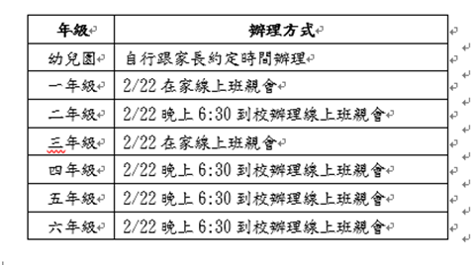
學務組 | 1. 3/1校園法治教育宣導(校園霸凌,性騷擾)  時間早上8:30-9:20  地點:視聽教室  對象:全校師生  2.3/8環境教育宣導(水土保持局)  時間:10:20-11:00  地點:籃球場  對象:全校師生  (備註:當天第一和第三節課對調)  3.班親會宣導反毒親職手冊，掛在照片區請大家協助下載宣導。
總務處 | 1.星期四二上午8: 30全校複合型災害避難演練  2.冷氣工程目前已在測通及驗收階段。
事務組 | 1.禮拜四安排全校大掃除撿拾葉子
其  他 | 1.本年度高雄市補助本校疫情行動載具遠距教學使用行動載具數量為六台，借用須由導師協助填寫『經濟弱勢居家學習載具證明書』或具『低收證明』  2.教師若電腦故障可於資訊服務入口–行政服務–線上報修–向學校報修，填寫校內報修單。  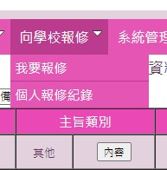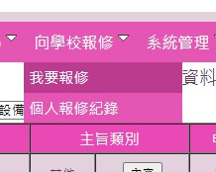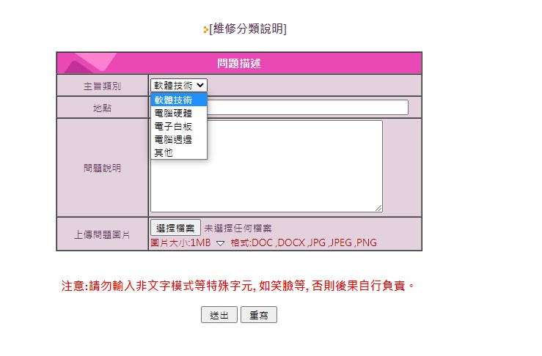  3.近期windows提供升級至11，同仁若非特定必要，可先暫時避免升級。以防止部分軟體無法使用。  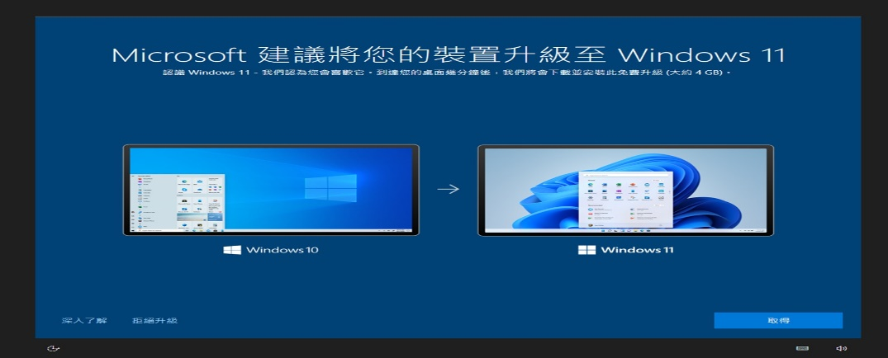
決示

總務主任： 學務主任： 教務主任： 校長：

